 **從「暑假模式」到「開學模式」，你滿意自己的表現嗎？兒童版有兩位小作家分享了他們遇到的問題，有趣的是，他們不約而同採用一招解決了，我們快來學習吧！**

**文本來源：****112年9月11日第8版(兒童)**

**112年9月13日第8版(兒童)**

**設計者：林玫伶（清華大學客座助理教授、兒童文學作家）**

**多文本讀報學習單（解答篇）**



**🕮任務一：共同的煩惱**

1. 比較9月11日第8版〈時間管理小達人〉和9月13日第8版〈驅鬼儀式〉兩篇文章，整理兩位小作家遇到的問題、解決方法和結果，完成下表。

|  |  |  |
| --- | --- | --- |
| **篇名** | **時間管理小達人** | **驅鬼儀式** |
| **作者遇到的問題** | 放暑假玩瘋了   * 房間（ 亂七八糟 ） * 作業（ 沒寫 ） * 媽媽（ 生氣了 ） | 個性迷糊   * 常忘了整理（ 書包 ），沒帶齊 （ 學用品 ） * 回家忘了把（ 餐盒 ）拿出來洗 * 媽媽（ 火山爆發 ） |
| **解決方法** | **擬定計畫表、檢核表** | |
| **結果** | * 暑假作業（ 提早完成 ） * 增加很多時間可以（ 閱讀 ） * 媽媽每天帶作者和姐姐去（ 運動 ） | * 感受完成事情的（ 暢快 ） * 睡前不再（ 焦頭爛額 ） |

1. 表格中的「解決方法」，都實施了一段時間。讀一讀，作者至少實施多久？

* 〈時間管理小達人〉作者：（ 一個月 ）
* 〈驅鬼儀式〉作者：（ 從開學到現在 ）

■給師長的話：兩個小學生的親身經驗，也是多數人共同的問題。透過表格比對發現他們解決問題的方法大同小異，以便連結到任務二，激發想知道具體解決方法的好奇心。

🕮**任務二：神奇的一招**

1. 兩位小作家解決問題的方法都和製作「計畫表」或「檢核表」有關。請先根據〈時間管理小達人〉的文章描述，把作者規畫表「可能的樣子」畫出來。

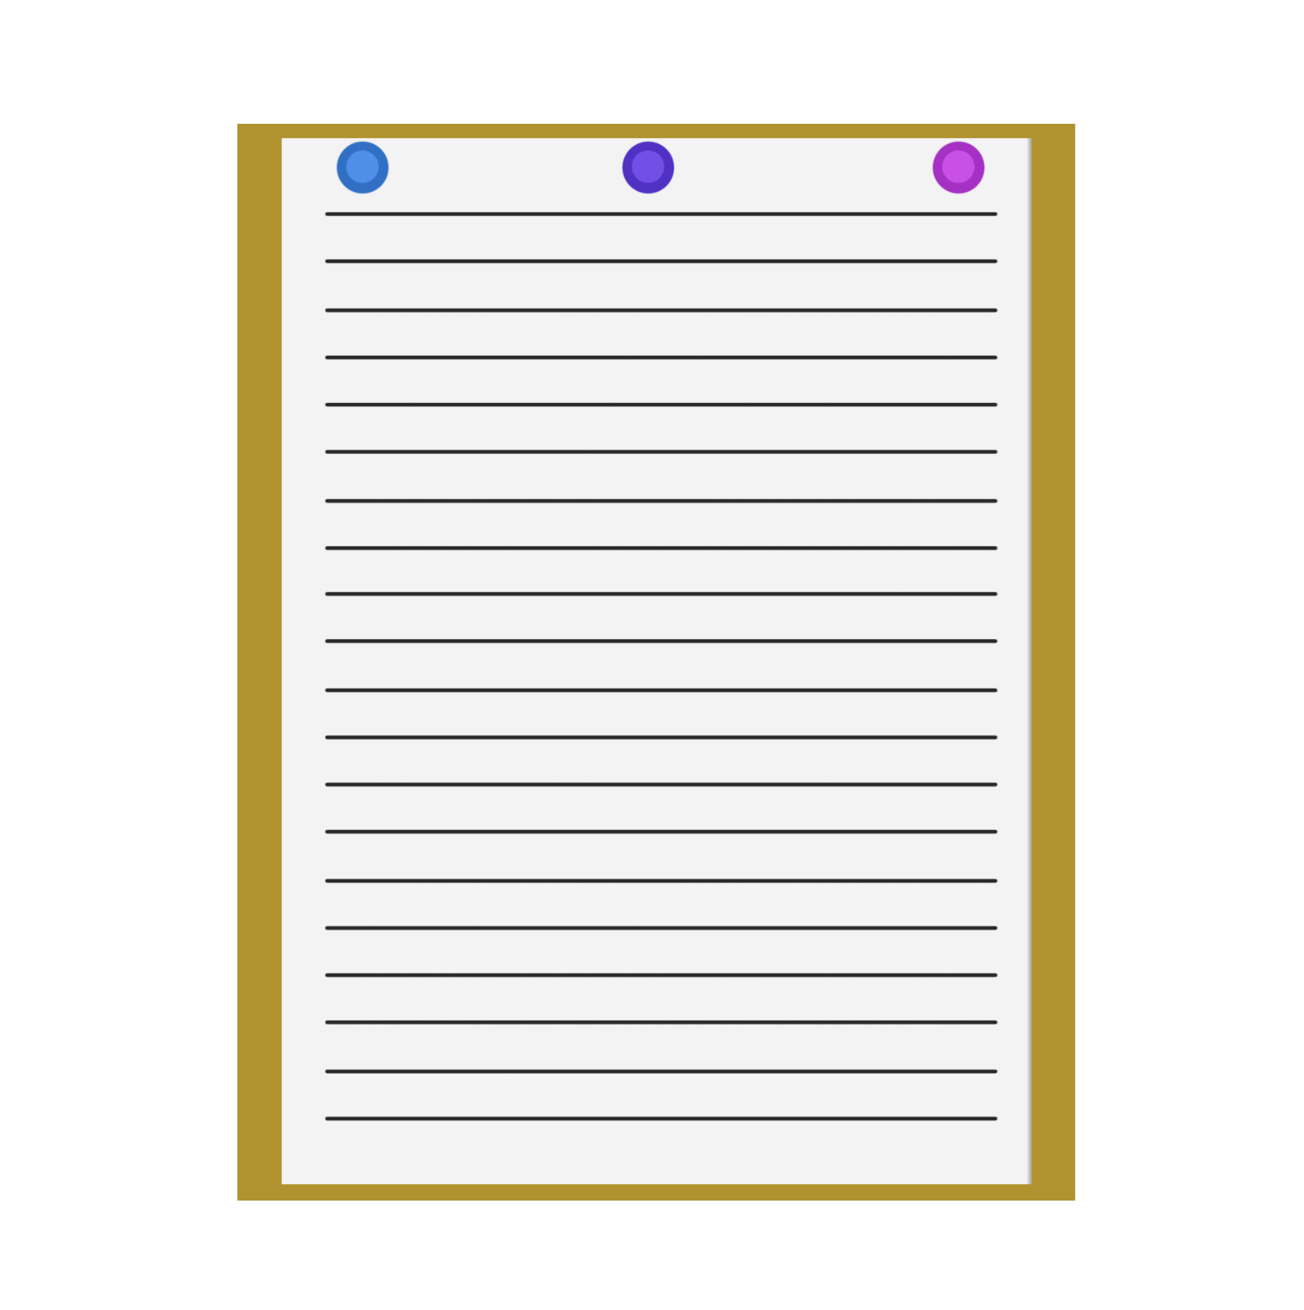

圖片來源：<a href="https://zh.lovepik.com/images/png-1122649.html">卡通 Png vectors by Lovepik.com</a>

本篇作者說，還可以畫上美美的插圖呵！

補習

閱讀30分鐘

爸爸一起玩桌遊、說故事

10:00上床睡覺

練習英文

練習國語

4:00到公園騎腳踏車和跳繩

8:00起床、早餐

完成暑假作業

寫數學習題

**晚上**

**下午**

**上午**

1. 想一想，說說看：
2. 為什麼作者要和爸爸討論？ 只靠自己可能不周到，也聽聽爸爸意見。
3. 為什麼作者把練習數學排在上午？ 上午精神好，做需要動腦筋的作業。
4. 為什麼作者要為計畫表畫上美美的插圖？ 吸引自己，表示慎重與決心。
5. 〈時間管理小達人〉的「計畫表」用於暑假的每一天；〈驅鬼儀式〉作者製作的是「檢核表」，則是「每天一張」。請根據〈驅鬼儀式〉的文章描述，把作者檢核表「可能的樣子」畫出來。



雖然本篇作者沒寫出實際的例子，但你可以把作者的意思套用在自己的例子上呵！

圖片來源：[Openclipart](http://openclipart.org/detail/89839/clipboard-01)

**（ ）月（ ）日星期（ ）**

□ 例：跟阿公約訪問的時間

□

1. 想一想，說說看：
2. 為什麼作者說，「完成就畫掉」會感受到完成事情的「暢快」？

好像刪除了一件工作，達成了一個目標。

1. 為什麼作者最後說要手持一把「細心」法杖，以及「自我叮嚀」小鈴鐺？

不細心的話，列的項目也不完整；不自我叮嚀的話，就算寫了檢核表也不會自動自發完成。

■給師長的話：透過文字描述把計畫表「還原」了，讓學生更能體會計畫表的基本作法。

🕮**任務三：換我試試看**

你也有玩到忘了正事，或是迷迷糊糊的問題嗎？哪一種表格比較適合你？

換你也來試試，參考兩位作者的想法，加入自己的新意，規畫屬於自己的計畫表或檢核表，最重要的是：要持之以恆才會見效呵！

■給師長的話：鼓勵學生設計適合自己的計畫表或檢核表。